Конспект итоговой НОД в средней группе по теме «Пять ключей»
Автор: Гордеева Светлана Леонидовна, воспитатель МБДОУ «Детский сад комбинированного вида «Ягодка» с. Александровское, Томской области.
Описание материала: Предлагаю вам конспект непосредственной образовательной деятельности для детей средней группы (4-5 лет) по теме «Пять ключей». Данный материал будет полезен воспитателям средней группы. Этот конспект итогового занятия, который проводится в конце учебного года. На нём закрепляется пройденный материал по областям «Познание», «Коммуникация».

Конспект итоговой непосредственной образовательной деятельности детей в средней группе на тему «Пять ключей»
Интеграция образовательных областей: «Познание», «Коммуникация», «Здоровье».
Цель: формировать математические, конструктивные способности, коммуникативные навыки, расширять активный словарь детей.
Задачи:
Образовательные:
- закреплять знания о частях суток;
- закреплять умение различать и называть времена года;
- закреплять в памяти названия весенних месяцев;
- совершенствовать общую моторику (выполнять движения по схематическому изображению и быстро переключаться с одного движения на другое);
- продолжать развивать конструктивные навыки (складывать разрезные картинки по сказкам);
- закреплять знания о цифрах от 1 до 5;
- закреплять знание о геометрических фигурах (круг, овал, квадрат, треугольник, прямоугольник);
- закреплять умение ориентироваться на листе бумаги;
- закреплять цвета (розовый, голубой, фиолетовый, оранжевый, светло-зелёный);
Развивающие:
- развивать внимание и память;
- развивать логическое мышление (продолжать учить отгадывать загадки описательного характера).
Речевые:
- продолжать расширять словарь за счёт имён существительных (повадки, дупло, берлога, логово, нора); имён прилагательных (колючий, лохматый, неуклюжий, хитрый, злой, пушистый, голодный и др.); глаголов (прятаться, охотиться, и т.д.);
- закреплять в речи относительные прилагательные (резиновый, пластмассовый, стеклянный, бумажная и т.д.);
- закреплять умение правильно пользоваться обобщающими понятиями (классификация).
Воспитательные:
- воспитывать у детей эмпатию, доброжелательность в общении со сверстниками и взрослыми, оказывать помощь.
Демонстрационный материал:
Сундучок, пять ключей разного размера, небольшая стеклянная баночка с прозрачной водой, ребристая дорожка (мостик), дорожка «Цветочная поляна», голубая ткань (озеро), пять рыбок разного цвета с цифрами от 1 до 5, схематические изображения к физминутке «Весёлые человечки», ширма, мягкие игрушки на руку (волк, заяц, белка, лиса, медведь, ёж), телефон.
Раздаточный материал:
Альбомные листы по количеству детей, набор геометрических фигур (круг, квадрат, овал, треугольник, прямоугольник), разрезные картинки по сказкам.
Методические приёмы:
Игровая ситуация, постановка проблемы, беседа-диалог, речевые игры, физминутка «Весёлые человечки», конструктивная деятельность, эксперимент с водой в баночке, анализ, подведение итогов.
Секретный эксперимент с водой. Чтобы в баночке после прозрачной воды появилась цветная, нужно нанести на крышку от банки густую гуашь. После того, как вы встряхнёте или поболтаете закрытую баночку, в ней появится цветная вода.

Ход НОД:
В группу входит доктор Айболит. Дети стоят полукругом.
Айболит. Ребята, помогите мне, пожалуйста.
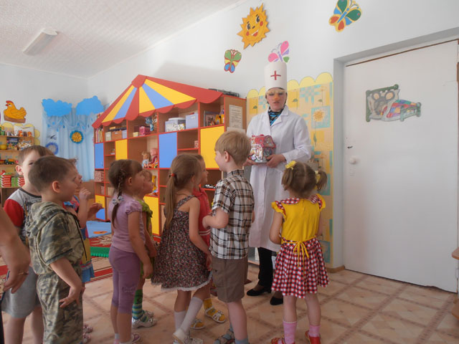
Воспитатель. А что случилось?
Айболит. Представляете, мне позвонили из Африки и попросили, чтобы я срочно приехал. В Африке заболели все зверята. Я взял волшебную воду и уже, было собрался в путь, но злые пираты отобрали у меня волшебную воду! Они закрыли её в сундук, а ключ бросили в глубокое озеро.
Воспитатель. Как мы можем помочь? Что нужно делать?
Айболит. Вам предстоит выполнить пять заданий. За каждое правильно выполненное задание вы от рыбки получите ключ. Если наберёте пять ключей, то сможете открыть ларец с волшебной водой. Я бы и сам с вами отправился в путь, но меня ждут другие больные зверята.
Воспитатель. Поможем, ребята? Надо отправляться в путь. Но сначала мы проверим, сможете ли вы помочь Айболиту.
Игра «Части суток» («Закончи предложение»)
- Спим мы ночью, а делаем зарядку … (утром)
- Завтракаем мы утром, а обедаем … (днём)
- Обедаем мы днём, а ужинаем … (вечером)
- Ужинаем мы вечером, а спим … (ночью)
- Сколько частей в сутках? (4). Назовите их. Скажите, а когда начинается наше путешествие, в какое время суток?
- А какое сейчас время года? (Весна) Назовите весенние месяцы (март, апрель и май – их не забывай).
Воспитатель. Молодцы! Доктор Айболит, может, и ты хочешь проверить детей? Задай им какой-нибудь вопрос.
Игра «В какое время года?»
Айболит.
- В какое время года все купаются и загорают?
- В какое время года птички улетают на юг?
- В какое время года расцветают подснежники?
- В какое время года играют в снежки?
- В какое время года тает снег?
- В какое время года с деревьев опадают листья?
- В какое время года появляются проталины?
Айболит. Молодцы! Я думаю, что вы справитесь и достанете все ключи.
Айболит уходит.
Воспитатель. Тогда отправляемся в путь к озеру. Идём по дорожке, а теперь по мостику.
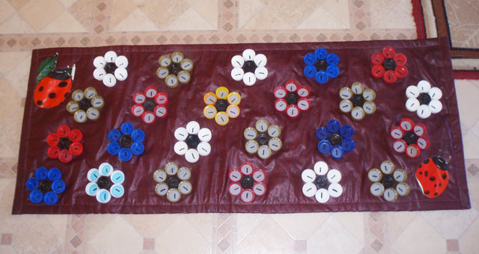
Посмотрите, в озере плавают рыбки. Чтобы узнать, какое задание первое, а какое второе и т.д., нам нужно рыбок расположить по порядку. (Каждый ребёнок раскладывает в обруче рыбок с цифрами от 1 до 5). Найдите рыбку с цифрой 1.
- Молодцы! Вот первая рыбка и задание 1.
1 ЗАДАНИЕ - Игра «Скажи одним словом» (обобщение) с мячом.
- Яблоко, груша, слива, лимон – … (фрукты).
- Кровать, тумбочка, стул, шкаф – … (мебель).
- Собака, кошка, корова, коза – … (домашние животные).
- Папа, мама, бабушка, дедушка – … (родственники - семья).
- Кубик, кукла, машина, мячик – … (игрушки).
- Тапочки, босоножки, сапоги, кроссовки – … (обувь).
- Пчела, стрекоза, муха, жук – … (насекомые).
- Самолёт, вертолёт, ракета – … (воздушный транспорт).
Игра «Из чего сделаны предметы?»
- Мяч из резины – … резиновый.
- Мяч из пластмассы – … пластмассовый.
- Стакан из стекла – … стеклянный.
- Матрёшка из дерева – … деревянная.
- Утка из резины – … резиновая.
- Игрушка из меха – … меховая.
- Поделка из бумаги – … бумажная.
- Гвоздь из железа – … железный.
Воспитатель. Молодцы! Вот от рыбки ключик за правильные ответы. Найдите рыбку с цифрой 2. Молодцы.
Задание 2.
Дети садятся полукругом возле ширмы.
2 ЗАДАНИЕ - Игра «Описываем животное».
Воспитатель. Если отгадаете животное, то на ширме появится этот зверь.
- У этого животного летом шубка серая, а зимою белая. Он быстро бегает. Всех в лесу боится, прячется под кустом (заяц).
- Он маленький и колючий. Зимой спит. Летом ловит жуков и червяков (ёж).
- Он большой, лохматый, неуклюжий. Зимой спит в берлоге. Летом ходит по лесу и ищет мёд и малину (медведь).
- Она рыжая и хитрая. У неё пушистый хвост. Живёт в норе. Ловит мышей и зайцев (лиса).
- Он серый и страшный, злой и голодный. Ловит зайцев и телят. Живёт в логове (волк).
- Она маленькая, быстрая, рыжая. По деревьям скачет, живёт в дупле. Грызёт шишки и орешки (белка).
Воспитатель. Ребята, а как называются эти животные? Правильно, дикие животные. За правильные ответы рыбка даёт нам второй ключ. А где третья рыбка? (Дети находят рыбку с цифрой 3).
Задание 3. Она предлагает нам просто отдохнуть.
3 ЗАДАНИЕ - Физминутка «Весёлые человечки».
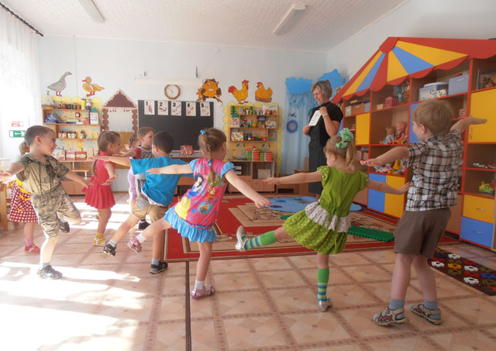
Воспитатель показывает карточку, а дети выполняют соответствующее движение.
Воспитатель. От рыбки получаем ещё один ключ. Следующее задание 4. (Садятся за столы).
4 ЗАДАНИЕ - Игра «Что где находится?»
Детям предлагается расположить на альбомном листе геометрические фигуры.
Воспитатель.
В середине – кружок.
В правом верхнем углу – квадрат.
В левом нижнем углу – овал.
В правом нижнем углу – треугольник.
В левом верхнем углу – прямоугольник.
Воспитатель. Хорошо. Все правильно сделали? Рыбка даёт нам четвёртый ключ. И посмотрим последнее задание. Осталась одна рыбка. Какая цифра? Правильно, 5.
5 ЗАДАНИЕ - Разрезные картинки по сказкам.
Дети собирают разрезные картинки и называют сказку.
Воспитатель. Молодцы! Рыбка даёт нам ещё один ключ. Итак, сколько у нас ключей? (Пять). Пора звонить доктору Айболиту.
Звонят доктору. Заходит Айболит.
Айболит. У вас 5 ключей. Сейчас вам предстоит подобрать ключ к ларцу, открыть его и достать волшебную воду.
Дети с воспитателем подбирают ключ. Открывают и достают волшебную воду. (Она прозрачная).
Воспитатель. По-моему, это обыкновенная вода.
Айболит. А вот и нет! Смотрите. (Айболит накрывает банку тканью, болтает, получается цветная вода.) Самая настоящая волшебная вода!
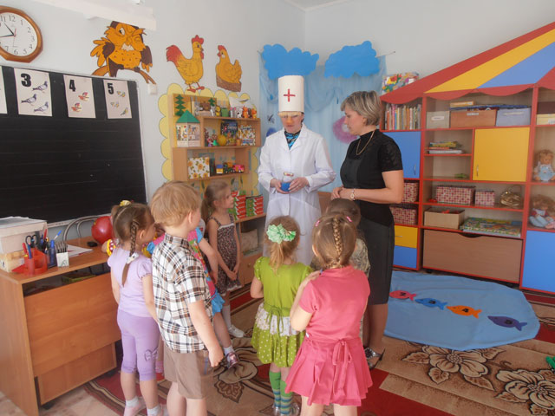
Спасибо за помощь! Скорее отправляюсь в Африку лечить зверей. А вам от меня сюрприз в ларце, чтобы вы не болели. До свидания.
Воспитатель и дети находят в ларце витамины.
Воспитатель и дети. Спасибо. До свидания!

